Tchat GPT falc bot – niveau A1

Denise vient de la gare Saint-Lazare.
La gare est un grand lieu où arrivent et partent les trains.
Elle a pris un train de la ville de Cherbourg.
Cherbourg est une ville au bord de la mer.
Denise n’était pas seule.
Elle est venue avec ses deux frères.
Ils ont voyagé toute la nuit.
Ils étaient assis sur une banquette dure.
La banquette était dans un wagon de troisième classe.
Denise tient Pépé par la main.
Pépé est son petit frère.
Jean marche derrière elle.
Jean est son grand frère.
Les trois enfants sont très fatigués du voyage.
Ils se sentent perdus dans la grande ville de Paris.
Ils regardent les maisons.
Ils demandent souvent leur chemin.
Ils cherchent la rue de la Michodière.
C’est là que vit leur oncle Baudu.
Denise arrive sur la place Gaillon.
La place est un grand espace entre les rues.
Elle s’arrête soudain.
Elle est très surprise.
— Oh ! dit-elle. Regarde, Jean !
Les trois enfants s’arrêtent ensemble.
Ils se tiennent serrés.
Ils portent des vêtements noirs.
Ils portent le deuil de leur père mort.
Denise a 20 ans.
Elle est petite et maigre.
Elle a un air pauvre.
Elle porte un petit paquet.
Pépé a 5 ans.
Il se tient au bras de Denise.
Jean a 16 ans.
Il est grand et fort.
Il se tient debout derrière elle.
Ses bras pendent le long du corps.
Denise dit après un silence :
— Quel grand magasin !
Le magasin est au coin de deux rues :
La rue de la Michodière et la rue Neuve-Saint-Augustin.
C’est un magasin de nouveautés.
Dans ce magasin, on vend beaucoup de choses nouvelles.
Les vitrines sont pleines de couleurs.
C’est un jour doux et pâle du mois d’octobre.
L’église Saint-Roch sonne huit heures.
Peu de gens marchent dans les rues.
Il y a des employés qui vont travailler.
Il y a des femmes qui font leurs courses.
Devant le magasin, deux employés travaillent.
Ils sont sur une grande échelle.
Ils accrochent des tissus de laine.
Dans une vitrine, un autre employé travaille.
Il est agenouillé.
Il plie avec soin un tissu en soie bleue.
La soie est un tissu doux et brillant.
Le magasin est encore vide.
Les clientes ne sont pas encore là.
Les employés arrivent doucement.
À l’intérieur, le magasin bourdonne comme une ruche.
Une ruche est la maison des abeilles.
Jean dit :
— Ce magasin est plus beau que celui de Valognes !
Valognes est une petite ville.
Denise hoche la tête.
Elle a déjà travaillé deux ans dans un magasin à Valognes.
Le magasin s’appelait Cornaille.
C’était le plus grand magasin de la ville.
Mais ici, ce magasin est énorme.
Denise est émue.
Elle oublie tout le reste.
La porte du magasin est très grande.
Elle est toute en verre.
Elle monte jusqu’au premier étage.
Elle est décorée avec beaucoup d’ornements en or.
Deux statues de femmes rient.
Elles montrent l’enseigne du magasin.
Le magasin s’appelle : « Au Bonheur des Dames ».
Les vitrines continuent dans deux rues.
Elles occupent cinq maisons. Il y a la maison du coin et quatre autres maisons.
Deux sont à gauche, deux sont à droite.
Ces maisons ont été achetées et transformées.
Le magasin est très grand.
On voit beaucoup d’étalages.
Derrière les vitres, on aperçoit les employés qui travaillent.
En haut, une vendeuse taille un crayon.
Près d’elle, deux autres femmes plient des manteaux en velours.
Le velours est un tissu doux et épais.
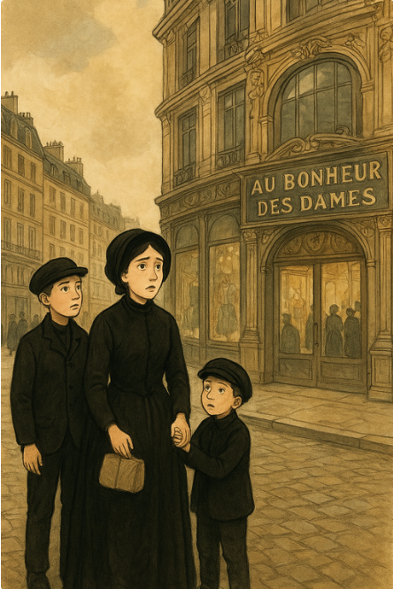
Jean lit le nom du magasin :
— Au Bonheur des Dames !
Jean rit tendrement.
Il dit :
— Ce magasin est magnifique.
Beaucoup de monde doit venir ici !

Voici les mots clés du texte expliqués :
Gare : lieu où arrivent et partent les trains.
Train : véhicule qui roule sur des rails pour transporter des personnes ou des choses.
Banquette : siège long pour s’asseoir.
Wagon : partie d’un train où les voyageurs s’assoient.
Troisième classe : place la moins chère dans le train, mais moins confortable.
Deuil : période de tristesse après la mort d’une personne.
Les gens portent souvent des habits noirs.
Place : grand espace dans une ville, entre plusieurs rues.
Magasin de nouveautés : magasin qui vend beaucoup de choses nouvelles, comme des vêtements ou des tissus.
Vitrine : grande fenêtre de magasin où l’on montre les produits.
Soie : tissu doux, fin et brillant.
Velours : tissu doux et épais.
Étalage : endroit où le magasin montre les produits à vendre.
Ruche : maison des abeilles, où elles vivent et travaillent.
Ici, cela veut dire que le magasin fait beaucoup de bruit et d’activité.
Ornements : décorations jolies qui embellissent une porte ou une maison.
Enseigne : panneau qui montre le nom d’un magasin.

Écris les mots correspondant aux images :


QUESTIONS DE COMPRÉHENSION

1. D’où vient Denise avec ses frères ?
a) De Marseille
b) De Cherbourg
c) De Valognes

2. Comment Denise et ses frères arrivent-ils à Paris ?
a) En train
b) En carrosse
c) En voiture

3. Pourquoi les enfants portent-ils des habits noirs ?
a) Parce qu’ils ont froid
b) Parce qu’ils font la fête
c) Parce qu’ils sont en deuil de leur père

4. Quel âge a Pépé ?
a) 5 ans
b) 10 ans
c) 16 ans

5. Quel âge a Jean ?
a) 5 ans
b) 16 ans
c) 20 ans

6. Quel âge a Denise ?
a) 16 ans
b) 18 ans
c) 20 ans

7. Que découvrent les enfants place Gaillon ?
a) Une église
b) Un grand magasin
c) Un théâtre

8. Comment s’appelle le magasin ?
a) Au Bonheur des Dames
b) Chez Cornaille
c) Saint-Roch

9. Que vend le magasin ?
a) Des voitures
b) Des vêtements et des tissus
c) Des jouets

10. Pourquoi le magasin ressemble-t-il à une ruche ?
a) Parce qu’il est petit et vide
b) Parce qu’il est bruyant et plein d’activité
c) Parce qu’il vend du miel

